Họ và tên : Đặng Ngọc Châu

Lớp : CNPM 1

MSSV : 1050080255

**BUỔI 5**

**Nội dung thực hành**

**I. Theo dõi tiến độ**

**1. Lưu đường cơ sở của kế hoạch của bạn**

Kịch bản: Tại một Nhà xuất bản Trẻ, kế hoạch ra mắt sách mới hiện đã được xây

dựng đầy đủ. Công việc thực tế về dự án sẽ sớm bắt đầu. Để cho phép so sánh sau này

giữa công việc thực tế và lịch trình hiện tại với kế hoạch ban đầu, trước tiên bạn sẽ lưu

một đường cơ sở.

* Tạo tập tin và đặt tên là “Simple Tracking_Start.mpp”
* Trên tab “Project”, trong nhóm “Schedule”, bấm “Set Baseline”, rồi bấm “SetBaseline...”. Hộp thoại Set Baseline xuất hiện.

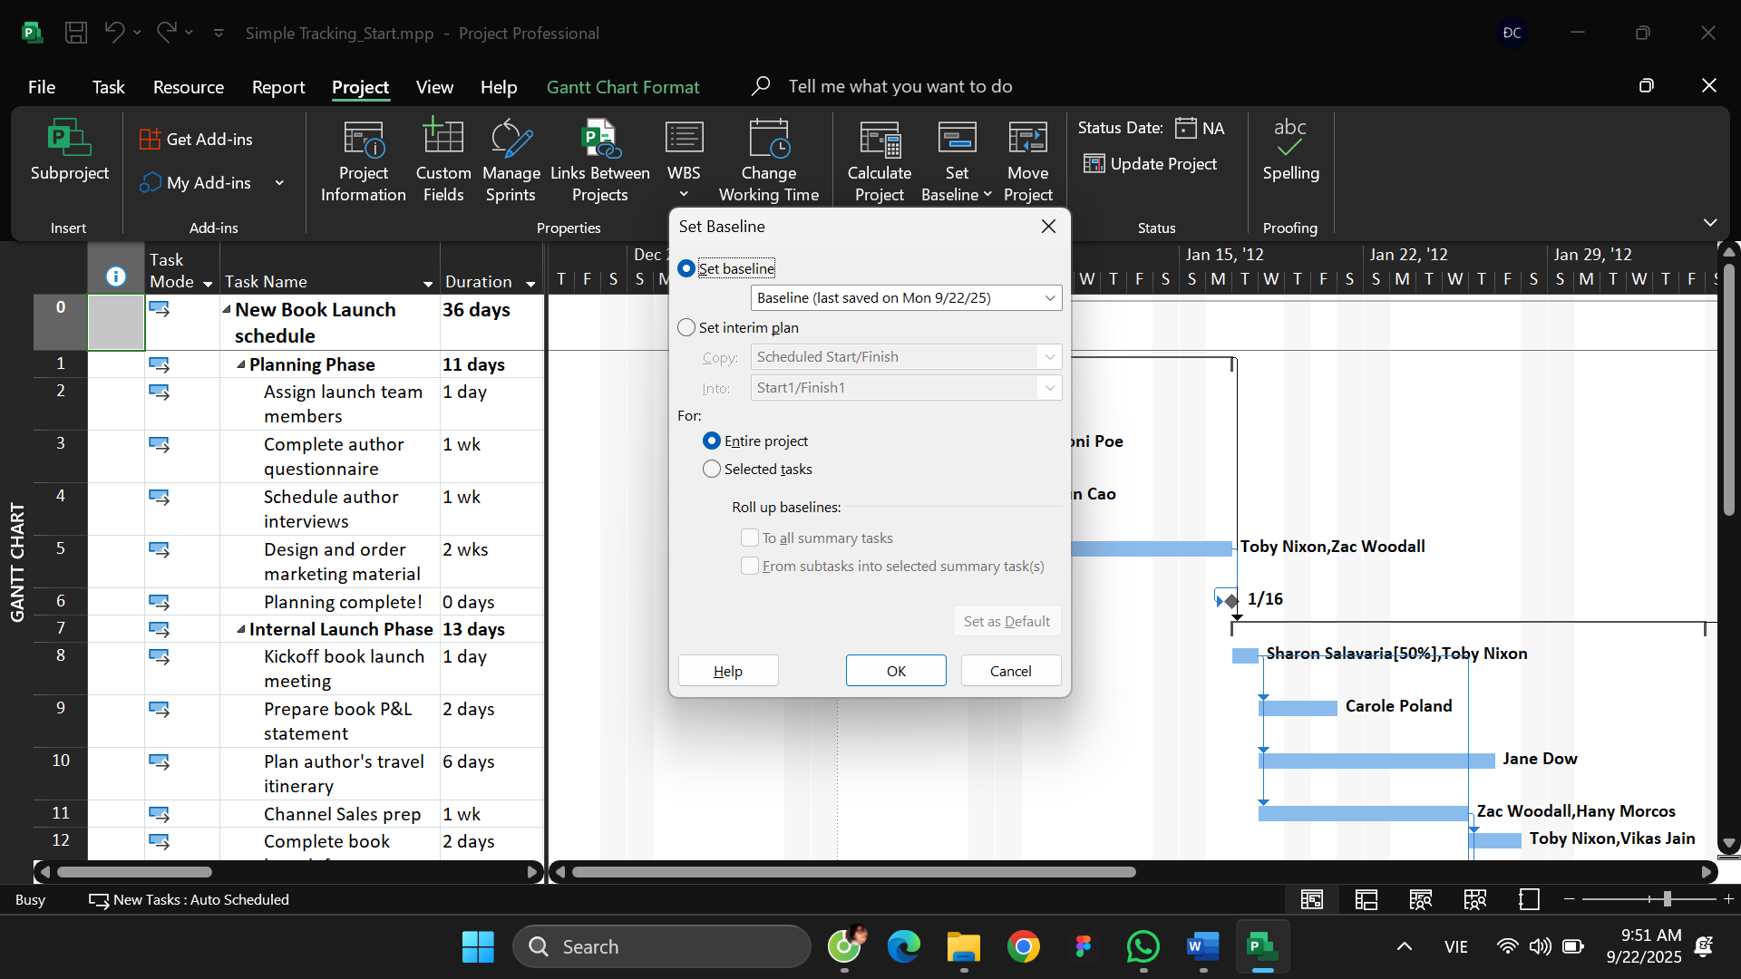

* Trên tab “Task”, trong nhóm “View”, bấm vào mũi tên xuống bên dưới “GanttChart”, rồi bấm “Task Sheet”

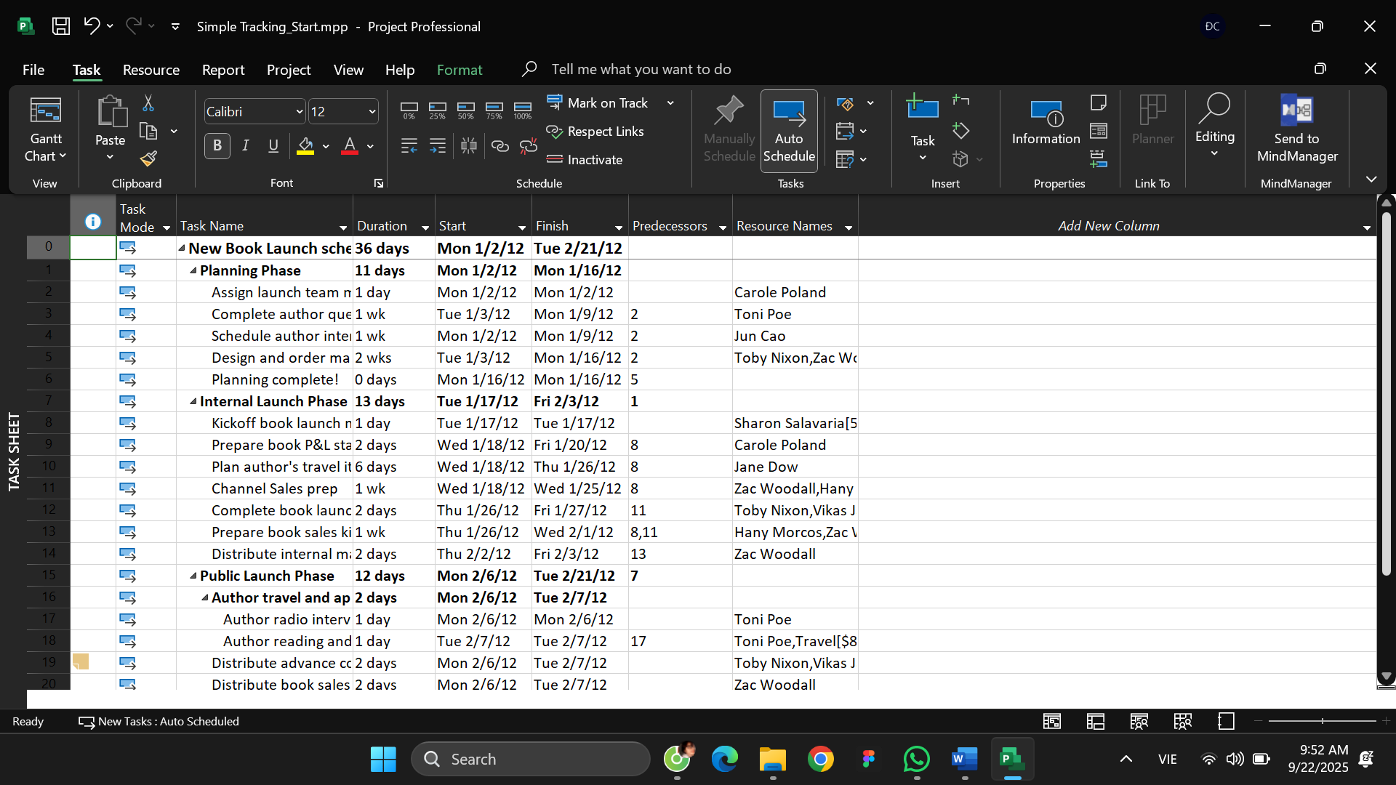

* Trên tab “View”, trong nhóm dữ liệu “Data”, bấm “Tables”.

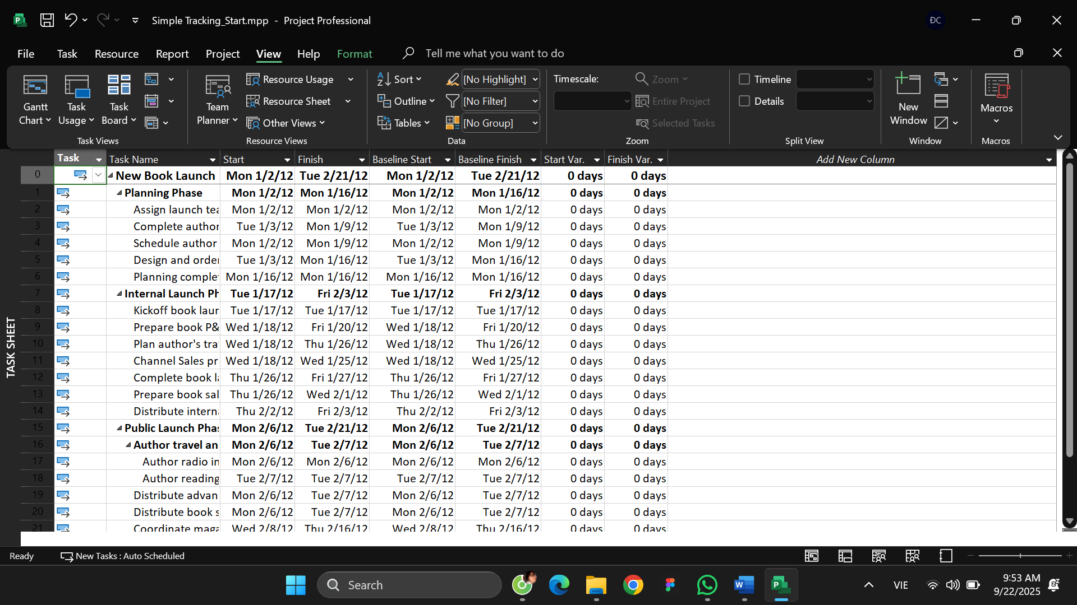

* Trên tab “View”, trong nhóm “Task Views”, bấm “Gantt Chart”. Khung nhìn biểu đồ Gantt xuất hiện.

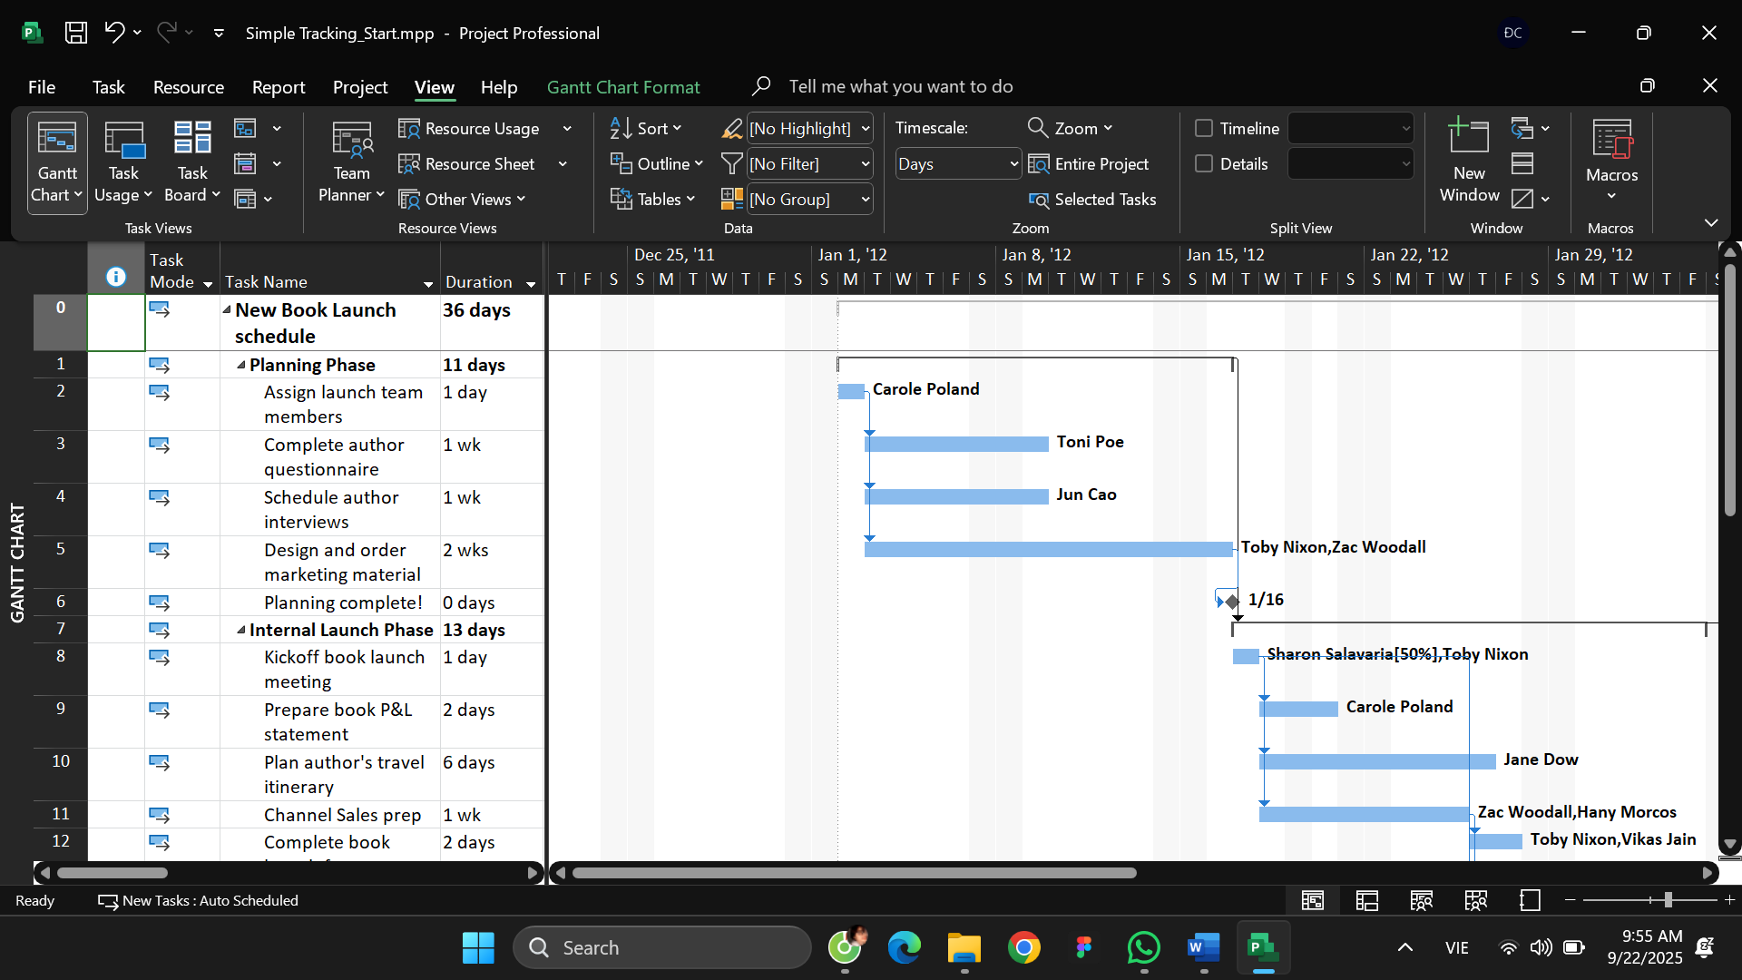

**2. Theo dõi một kế hoạch như đã lên lịch đến một ngày cụ thể**

Kịch bản: Tại Nhà xuất bản Trẻ, một thời gian đã trôi qua kể từ khi lưu đường cơ

sở trong kế hoạch ra mắt sách mới. Công việc đã được hoàn thành trong 1.5 tuần đầu

tiên, như kế hoạch. Bạn cần tính đến những công việc đã hoàn thành trong kế hoạch.

* Trên tab “Project”, trong nhóm “Status”, bấm cập nhật dự án “Update Project”. Hộp thoại cập nhật dự án xuất hiện.

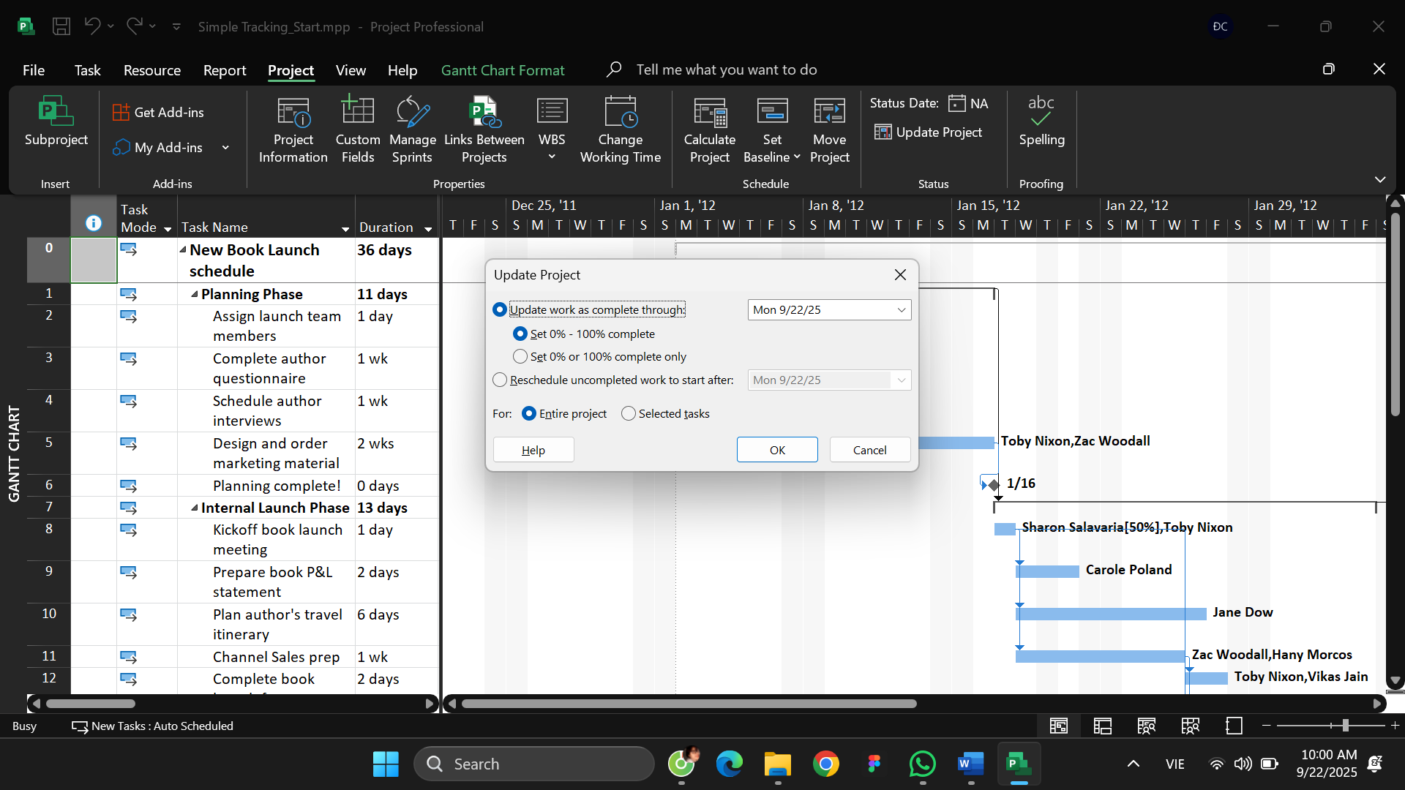

* Đảm bảo rằng tùy chọn “Update work as complete through” được chọn. Trong hộp liền kề, nhập hoặc chọn ngày 14/1/15.

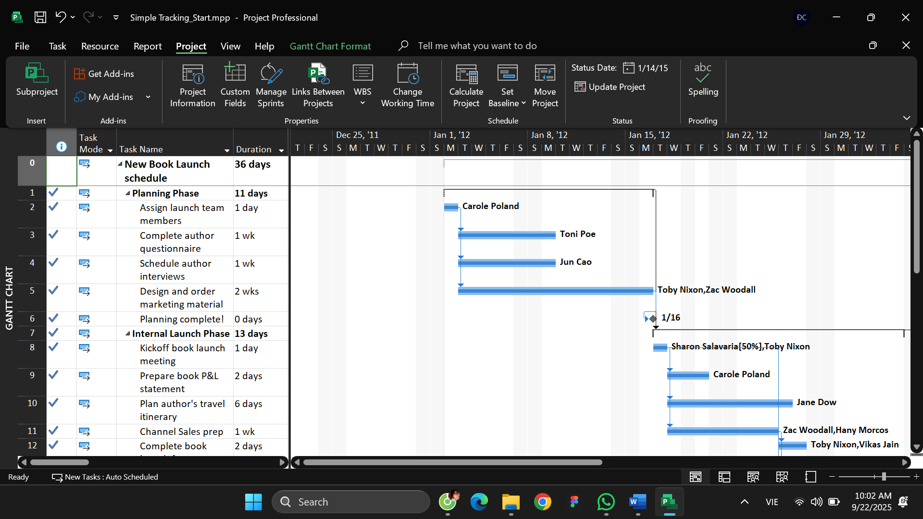

**3. Nhập tỷ lệ phần trăm hoàn thành nhiệm vụ**

Kịch bản: Tại Nhà xuất bản Trẻ, công việc ra mắt cuốn sách mới vẫn tiếp tục. Bạn

có tiến độ bổ sung để ghi vào kế hoạch dưới dạng giá trị phần trăm hoàn thành

* Trong cột “Task Name”, hãy chọn tên của nhiệm vụ 5, Thiết kế và đặt hàng tài liệu tiếp thị.
* Trên tab “Task”, trong nhóm “Schedule”, bấm 100% Complete.

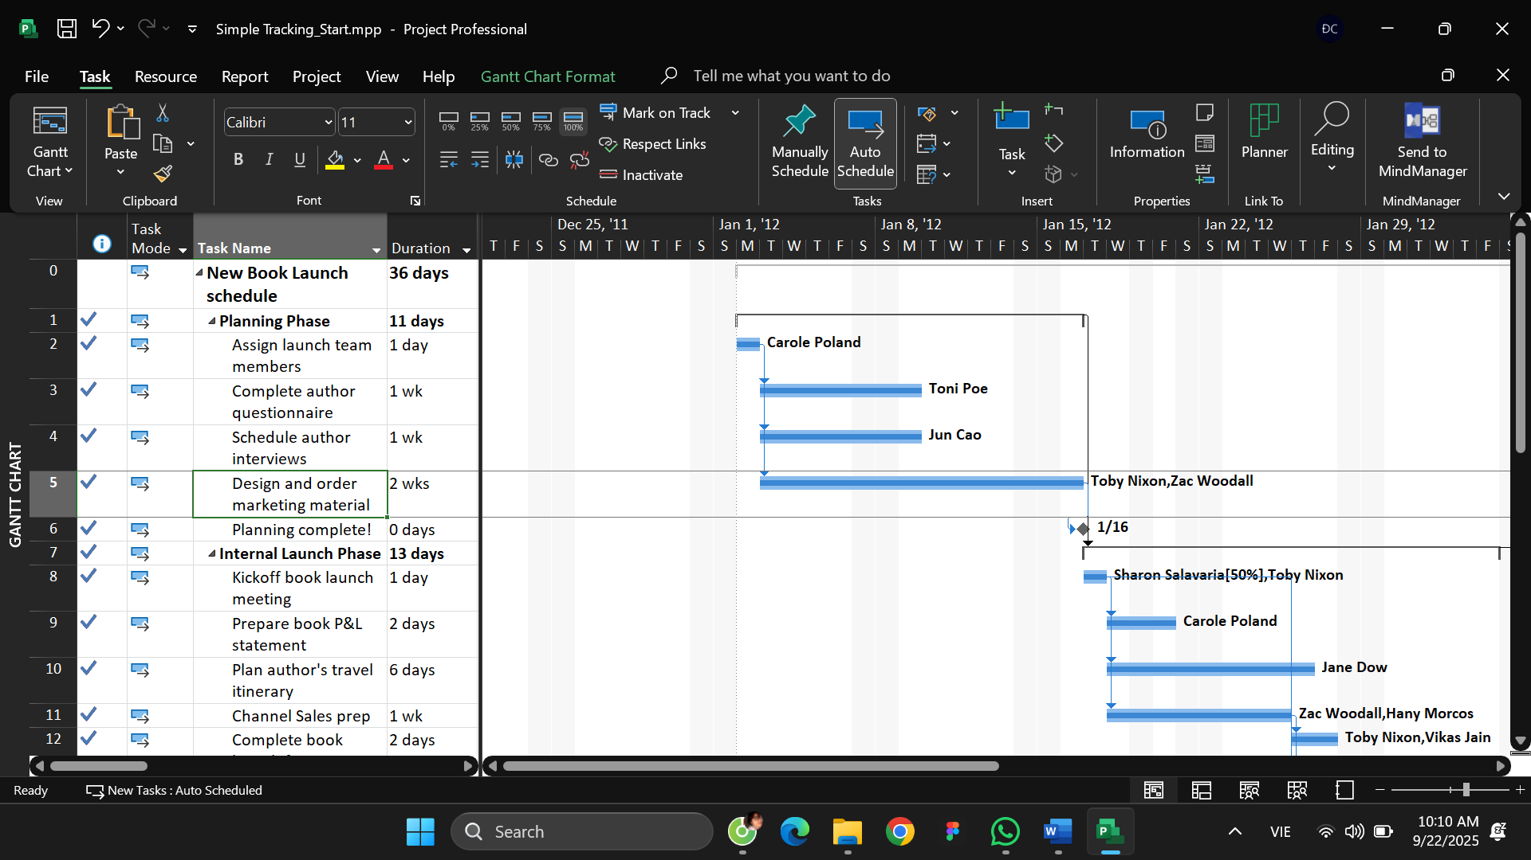

* Trong cột “Task Name”, chọn tên của nhiệm vụ 6, Lập kế hoạch hoàn tất! và trong khi giữ phím Ctrl, hãy chọn tên của nhiệm vụ 8, Khởi động cuộc họp ra mắt sách.
* Trên tab “Task”, trong nhóm “Schedule”, bấm 100% Complete.

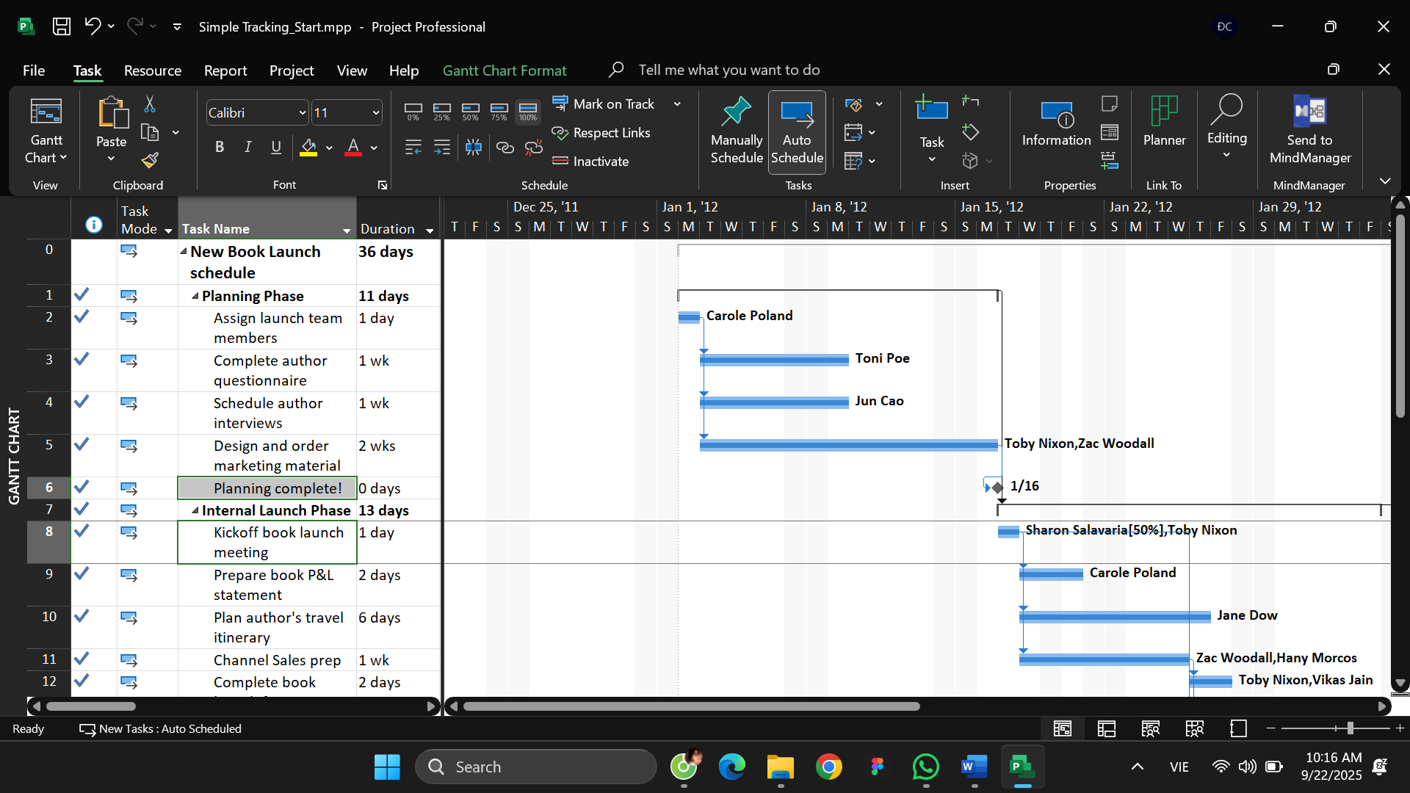

* Nhấp vào tên của nhiệm vụ 9, Soạn báo cáo lời – lỗ về sách.
* Trên tab “Task”, trong nhóm “Schedule”, bấm 50% Complete.

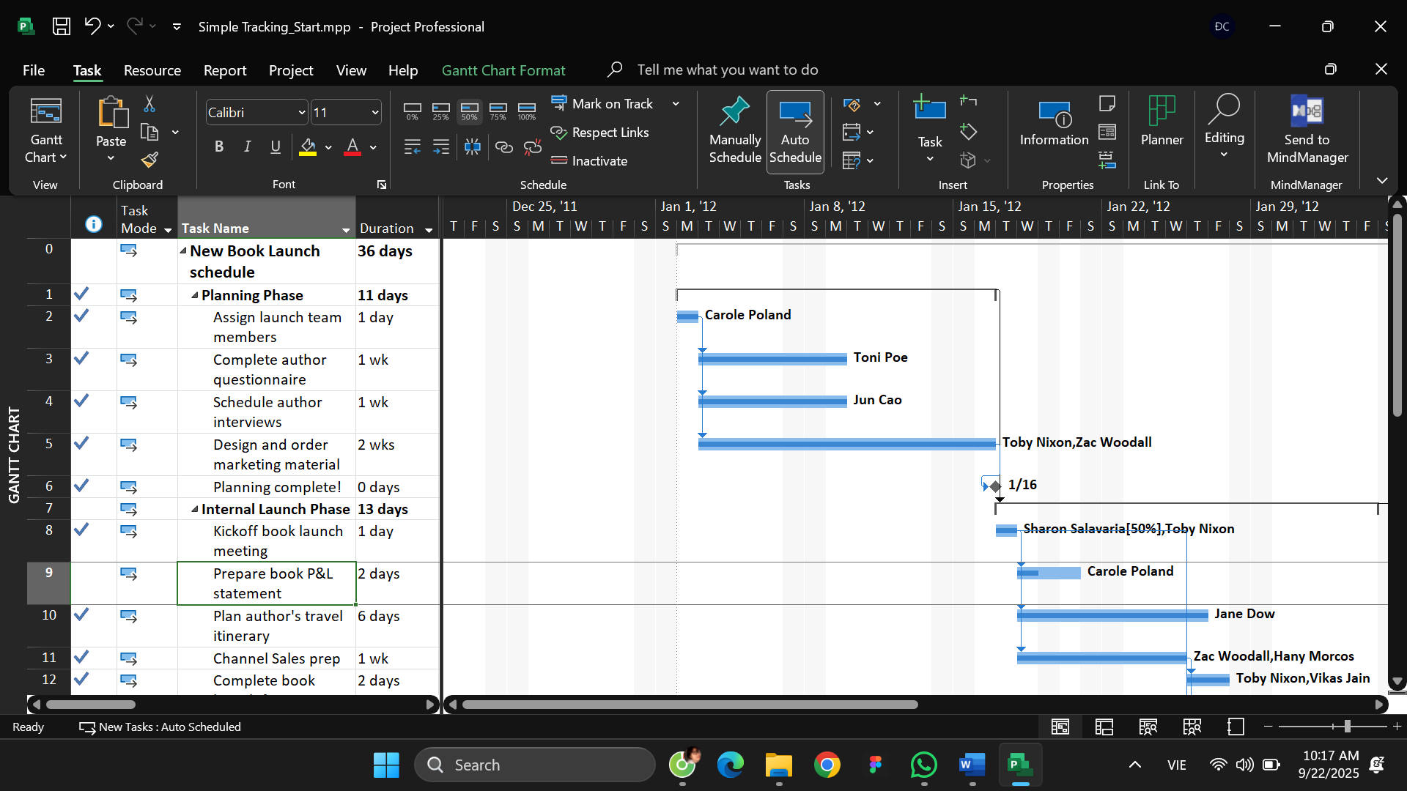

**4. Nhập giá trị thực tế cho các nhiệm vụ**

Kịch bản: Tại Nhà xuất bản Trẻ, một vài ngày nữa đã trôi qua và công việc ra mắt

sách mới đã được tiến hành. Các nguồn lực thực hiện công việc đã cung cấp cho bạn

tiến độ thực tế có phần khác so với kế hoạch, đồng thời bạn muốn ghi lại những thông

tin thực tế này và quan sát hiệu quả của kế hoạch tổng thể.

* Trên tab “View”, trong nhóm dữ liệu “Data”, bấm “Tables” rồi bấm “Work”. Bảng Work xuất hiện.

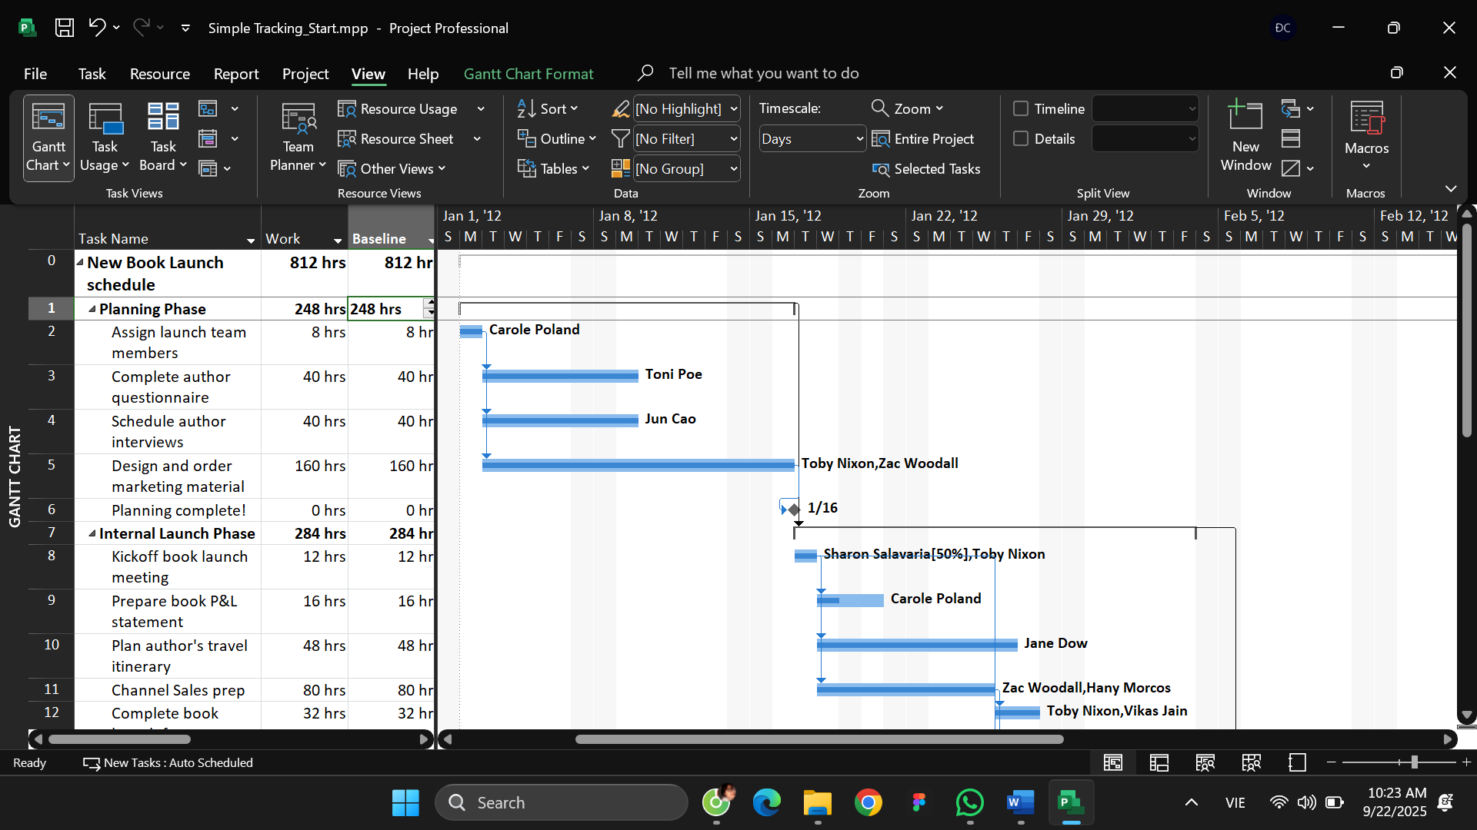

* Nếu cần, kéo thanh chia dọc sang bên phải để hiển thị cột cuối cùng trong bảng 8 công việc “Work”, % W. Comp
* Trong trường “Actual” cho nhiệm vụ 9, Soạn báo cáo lời – lỗ về sách, nhập hoặc chọn 24, rồi nhấn Enter.

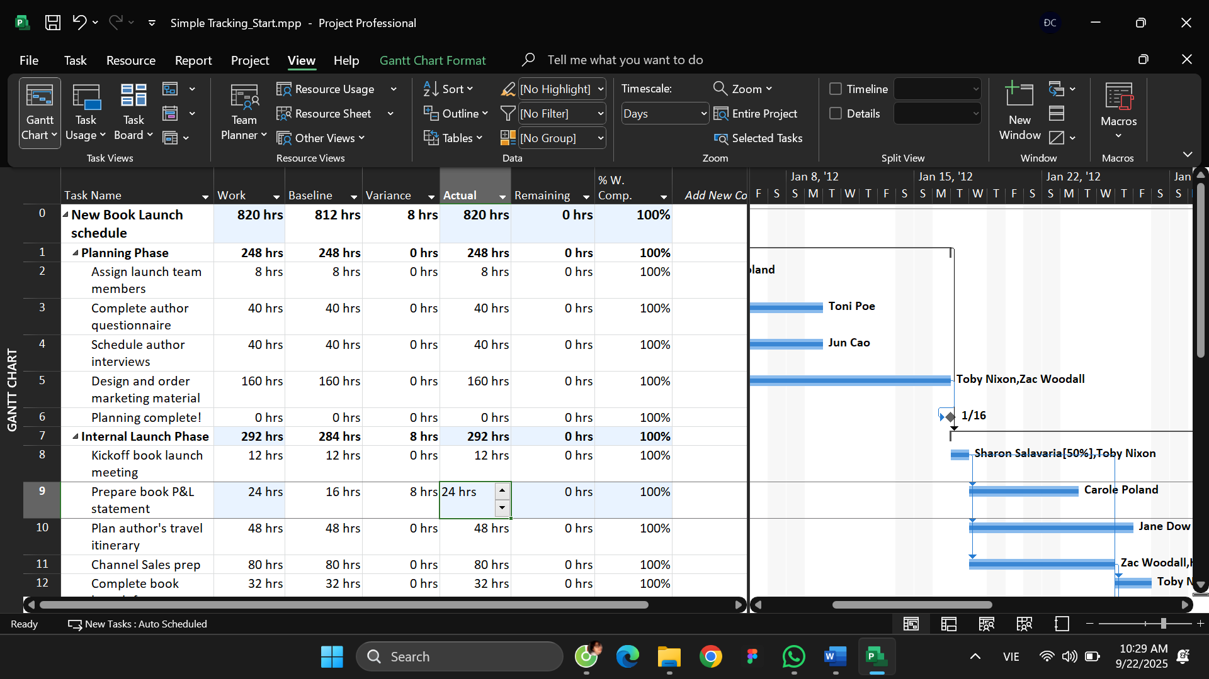

* Trong cột “Task Name”, nhấp vào nhiệm vụ 10, Lập kế hoạch cho hành trình của tác giả.
* Trên tab “Task”, trong nhóm “Schedule”, bấm vào mũi tên xuống ở bên phải của nút đánh dấu theo dõi “Mark on Track”, rồi bấm cập nhật nhiệm vụ “Update Tasks”.

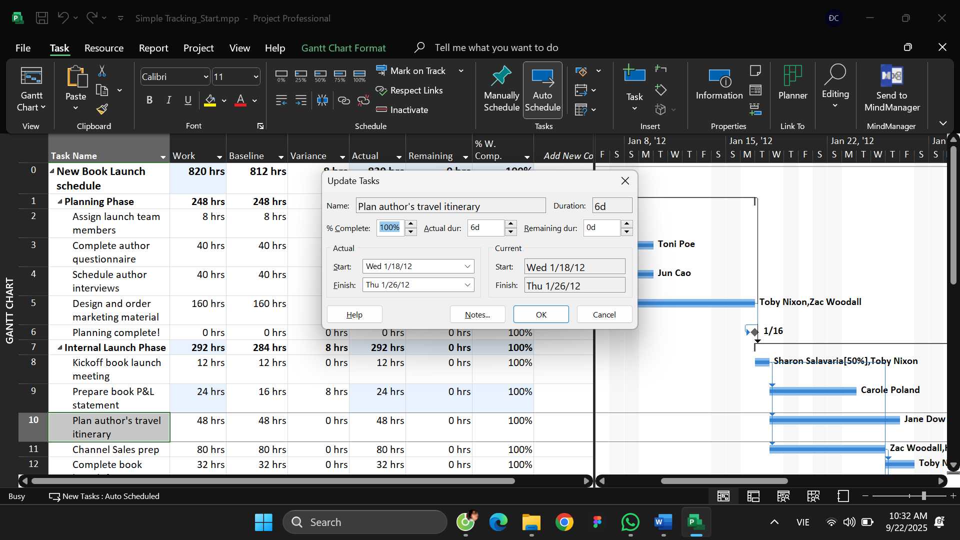

* Trong trường “Start” trong nhóm “Actual” ở bên trái hộp thoại, nhập hoặc chọn 20/1/15.

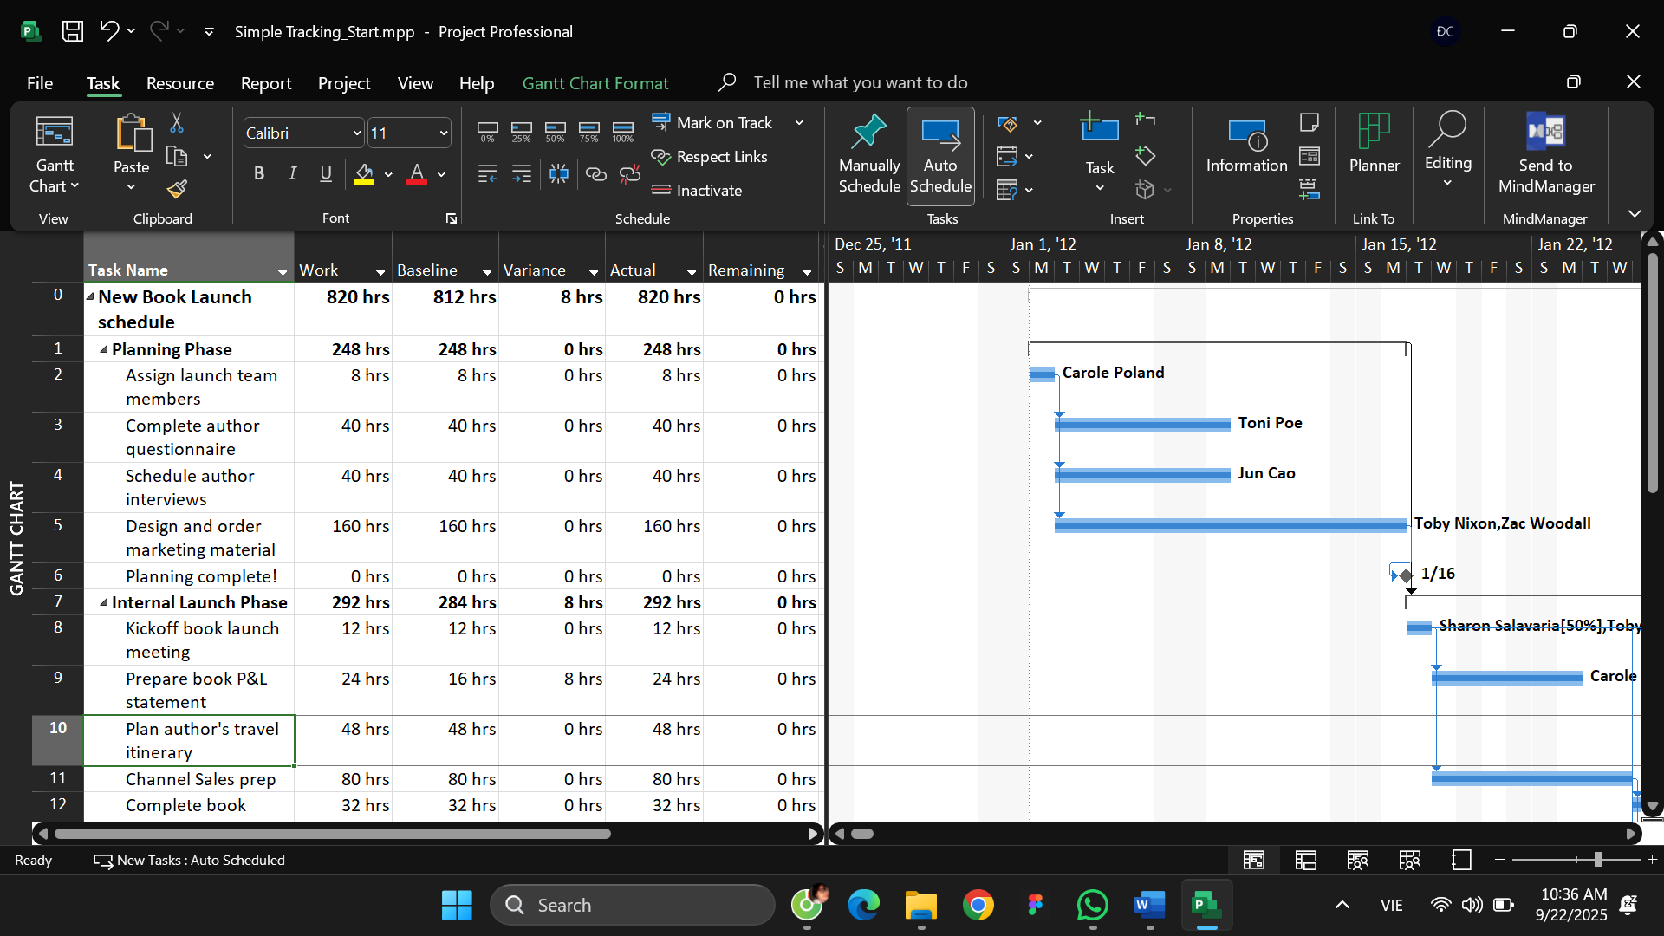

* Trong trường thời lượng thực tế “Actual dur”, nhập hoặc chọn 7d.

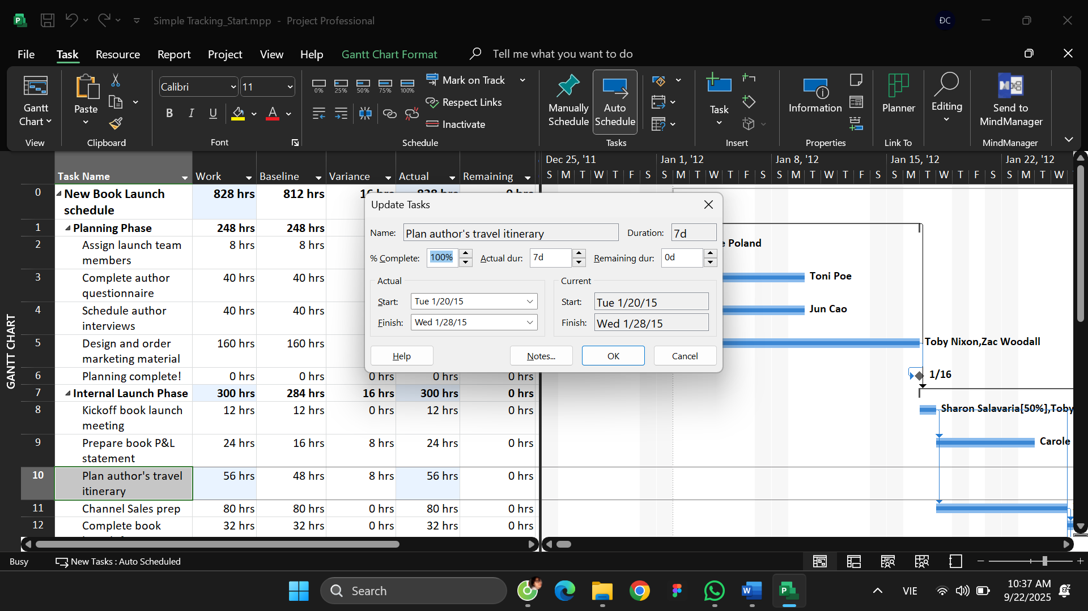

* Trong cột “Task Name”, nhấp vào nhiệm vụ 11
* Chuẩn bị kênh bán hàng. Trên tab “Task”, trong nhóm “Schedule”, bấm vào mũi tên xuống ở bên phải của nút đánh dấu theo dõi “Mark on Track”, rồi bấm cập nhật nhiệm vụ “Update Tasks”

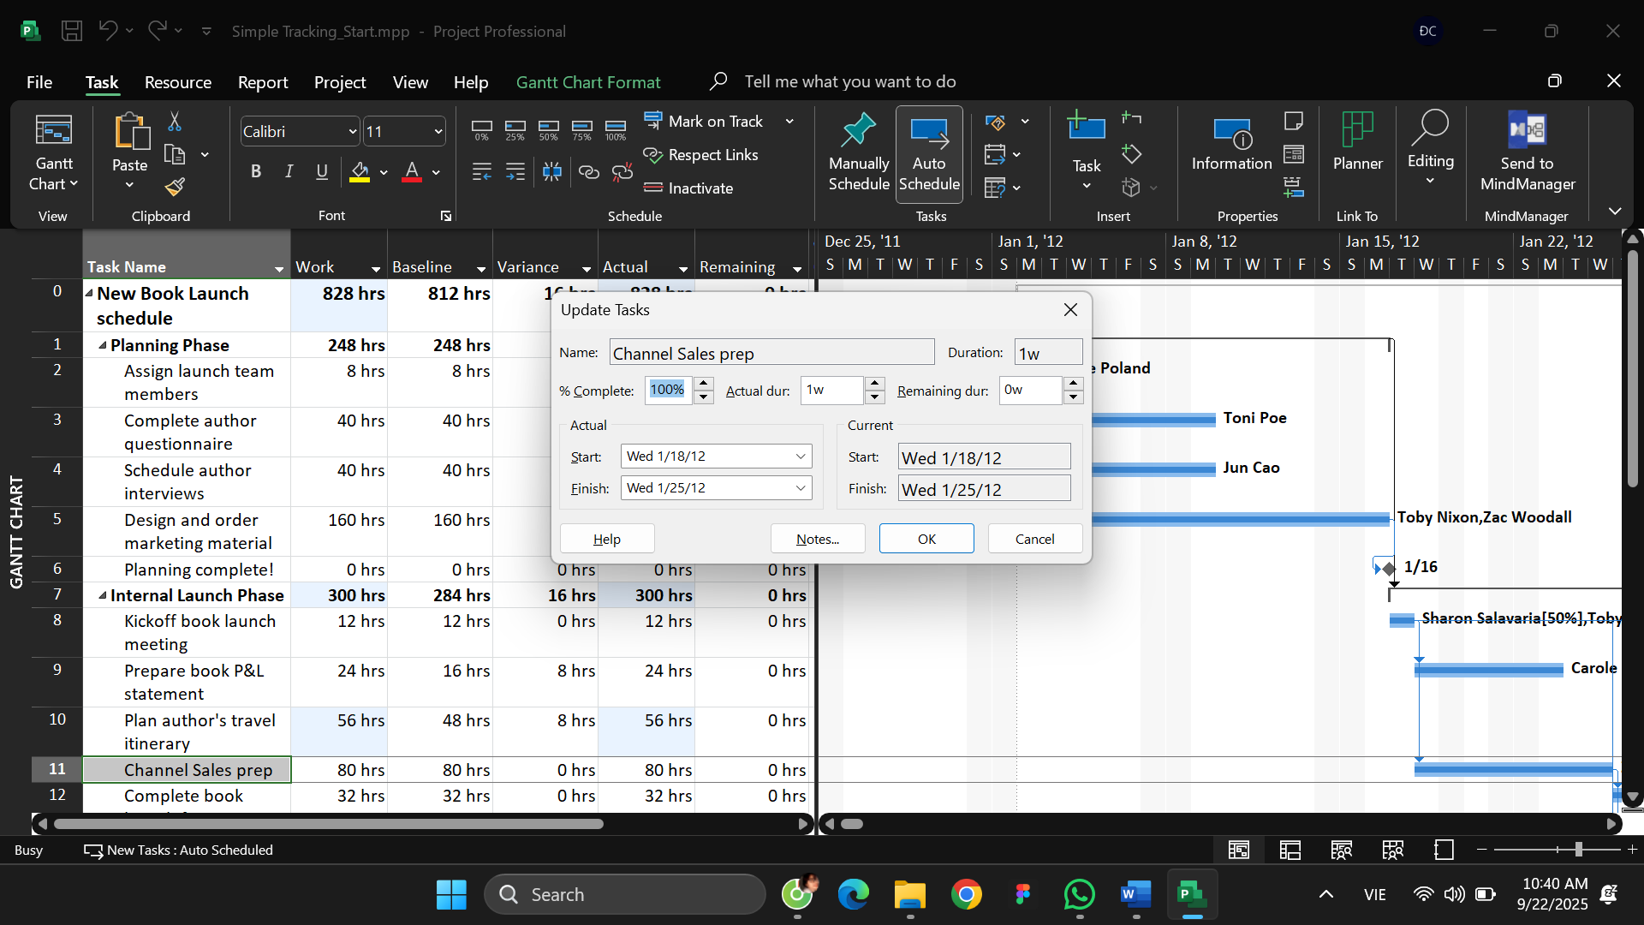

* Trong trường thời lượng thực tế “Actual dur”, nhập 7d, sau đó bấm OK.

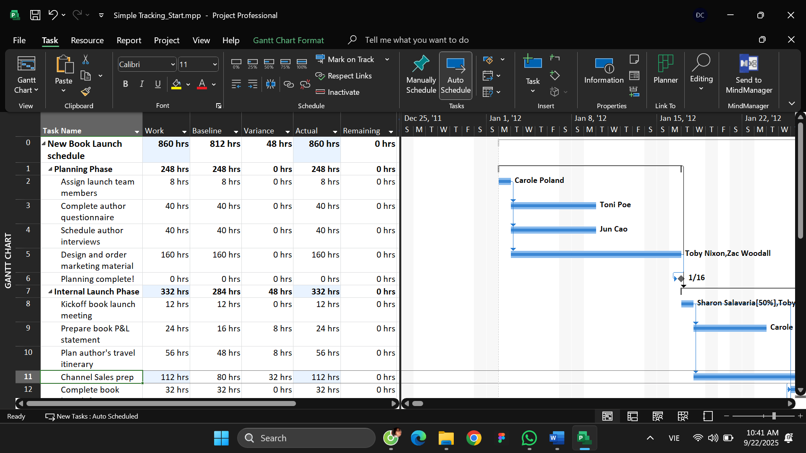

**II. Theo dõi tiến độ các nhiệm vụ và phân công**

Kịch bản: Tại Nhà xuất bản Trẻ, việc lập kế hoạch cho dự án sách mới dành cho trẻ

em đã trải qua một số điều chỉnh bổ sung. Điều này bao gồm một số điều chỉnh đối với

thời lượng nhiệm vụ và một nhiệm vụ mới trong giai đoạn Sự tiếp nhận. Do những thay

đổi này, bạn cần phải nắm bắt một đường cơ sở mới trước khi công việc bắt đầu.

* Tạo tập tin thứ 2, dựa vào Task bên dưới, đặt tên “Advanced Tracking A_Start.mpp”, để hoàn thành bài tập này.
* Trên tab “View”, trong nhóm “Task View”, bấm vào mũi tên xuống bên dưới nút “Gantt Chart” rồi bấm “Tracking Gantt”

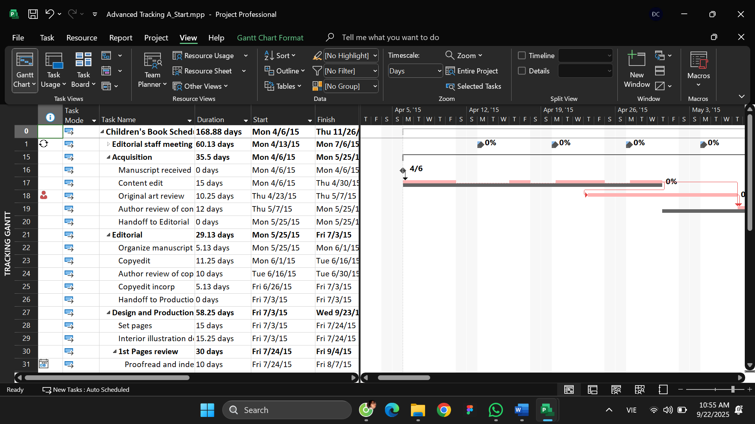

* Trong cột “Task Name”, nhấn tên của nhiệm vụ 18, Đánh giá tác phẩm gốc
* Trên tab “Task” trong nhóm chỉnh sửa “Editing”, bấm di chuyển đến tác vụ “Scroll to Task”.

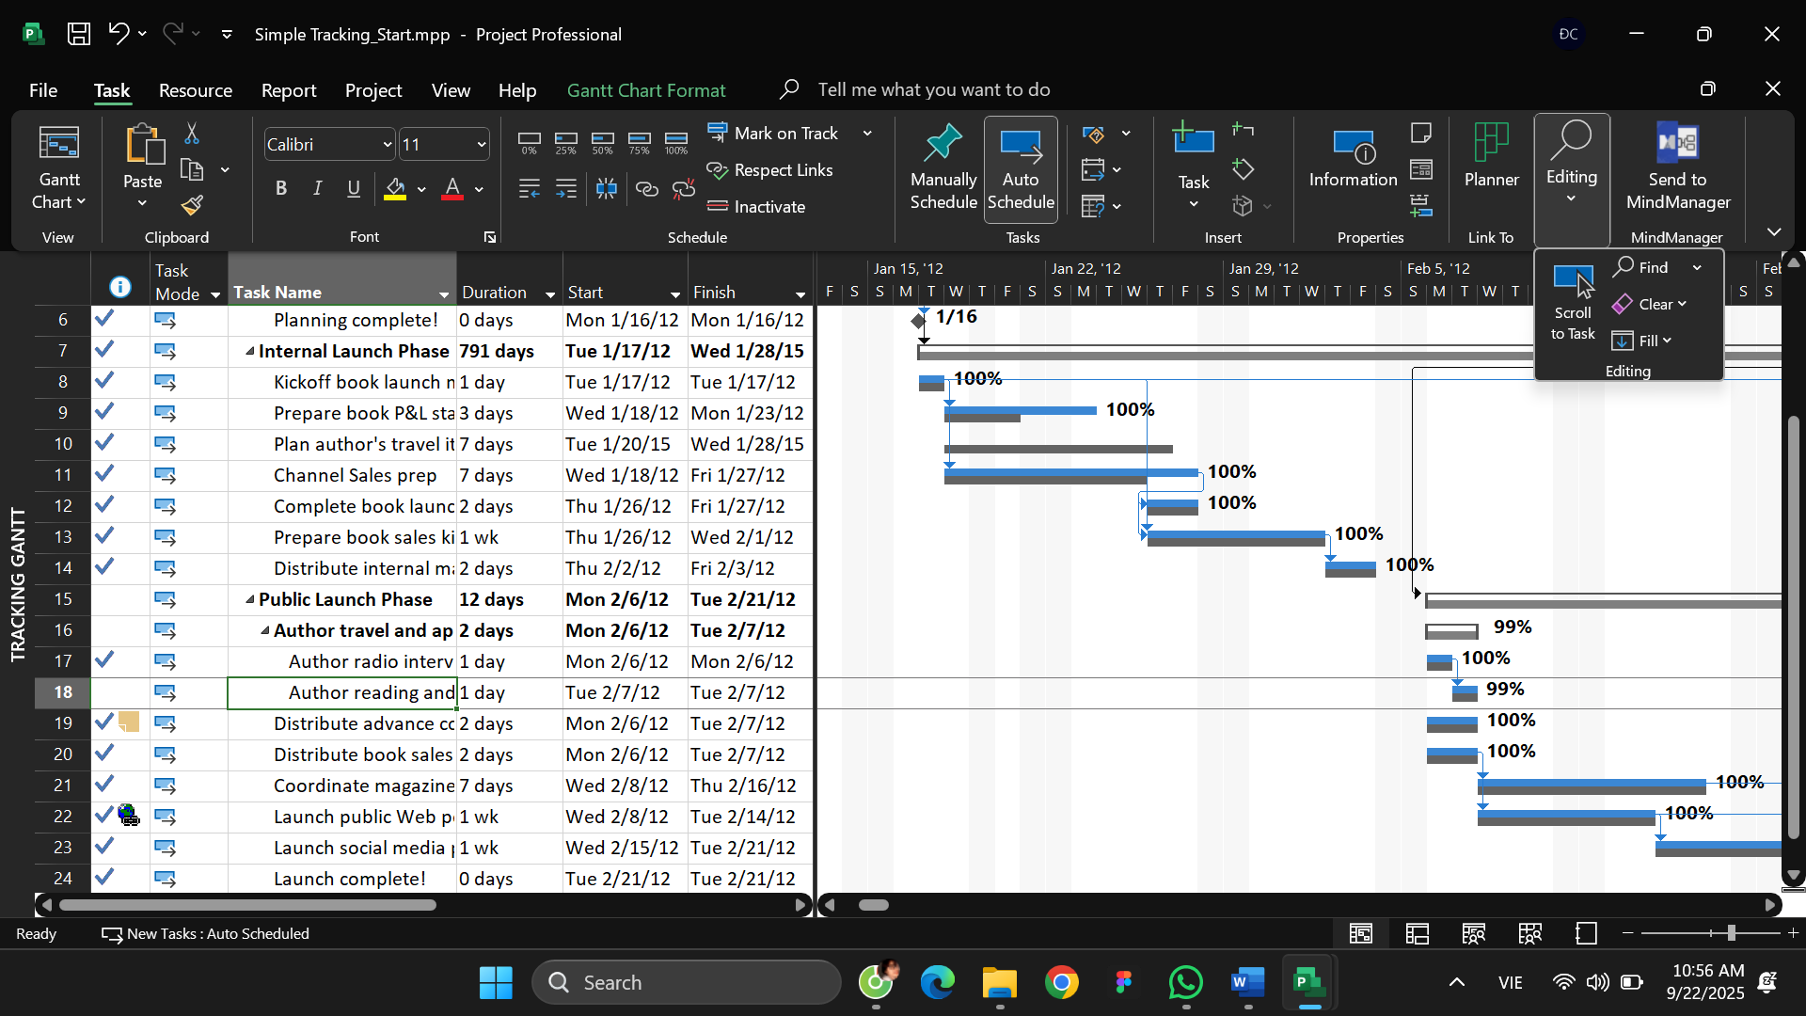

* Trên tab “View”, trong nhóm thu phóng “Zoom”, trong hộp thang thời gian “Timescale”, bấm “Weeks”.

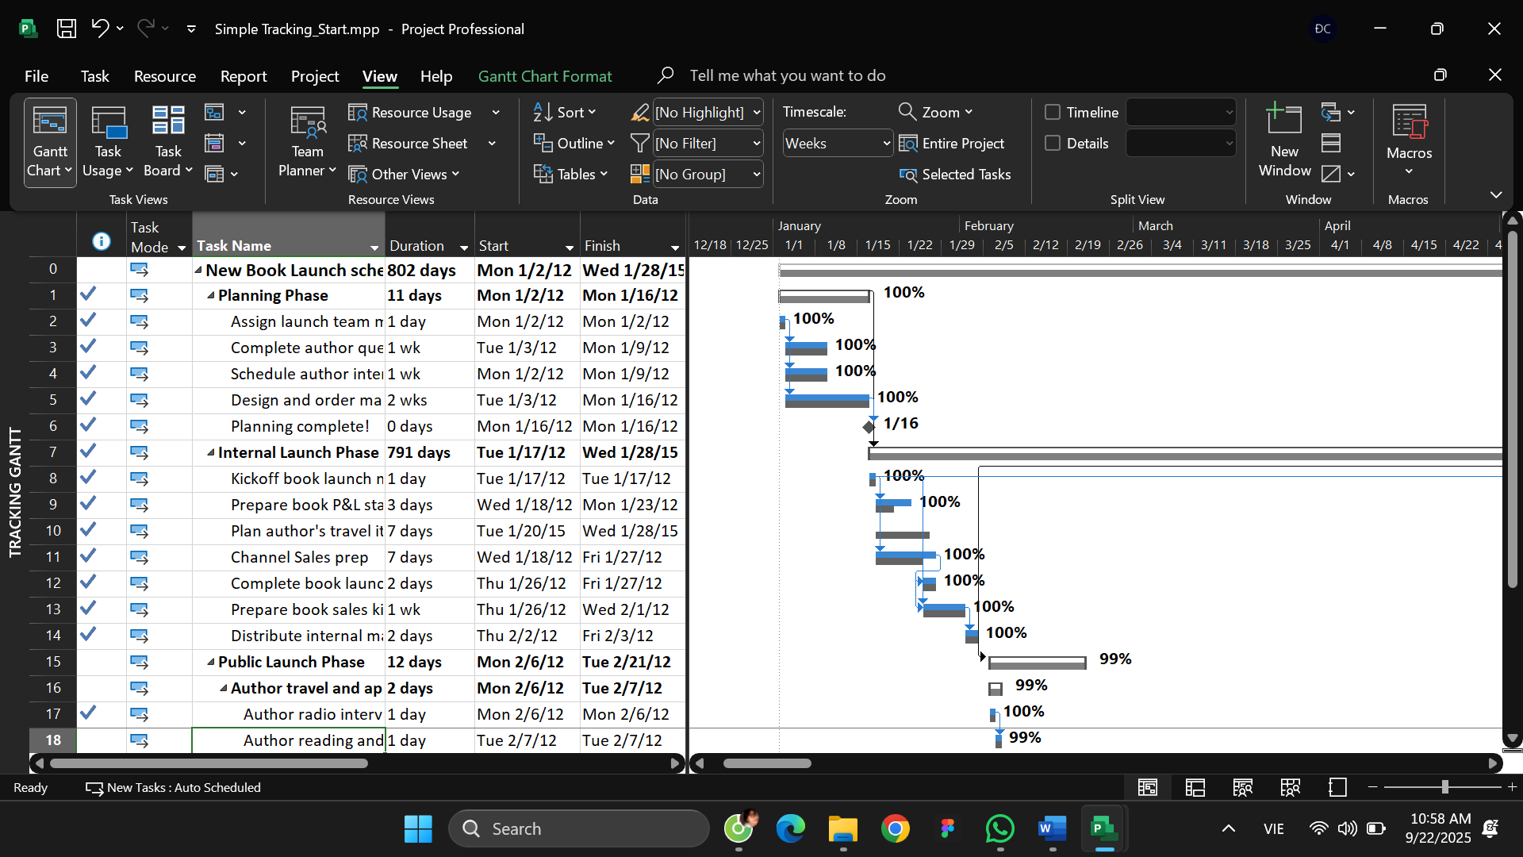

* Trên tab dự án “Project”, trong nhóm lịch biểu “Schedule”, bấm thiết lập đường cơ sở “Set Baseline”, rồi bấm “Set Baseline...”.

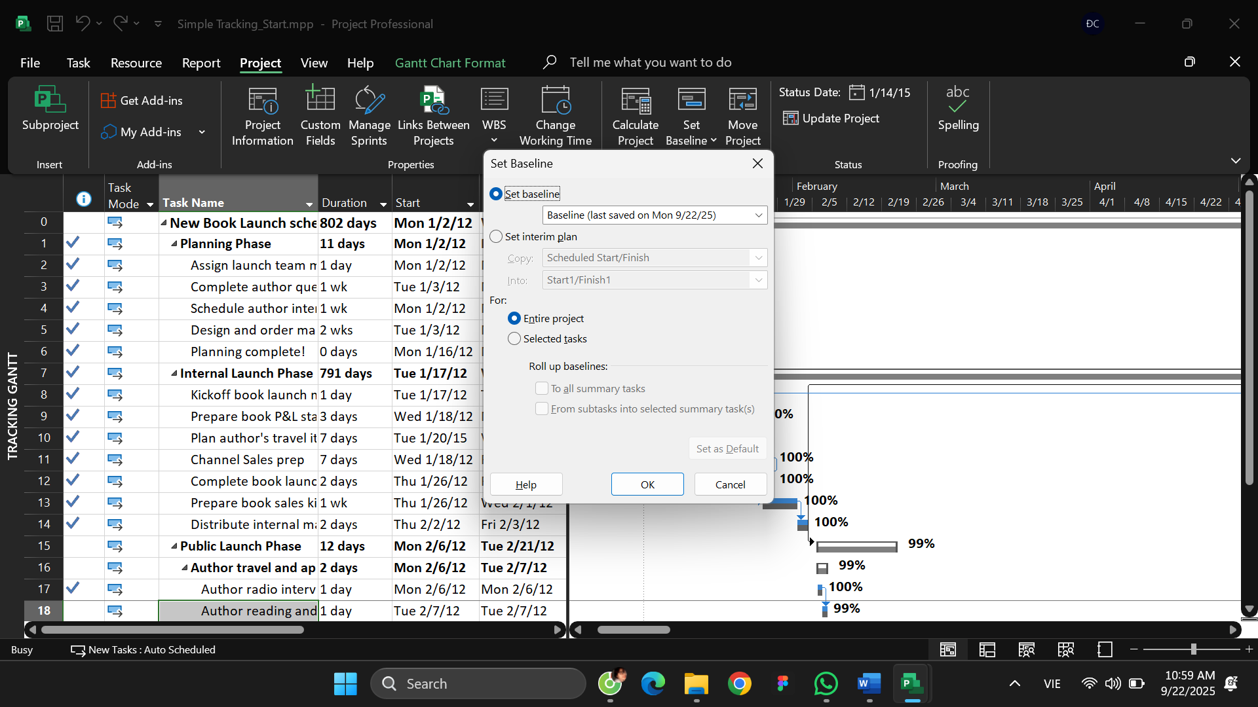

* Trong vùng “For”, đảm bảo rằng tùy chọn “Entire project” được chọn.

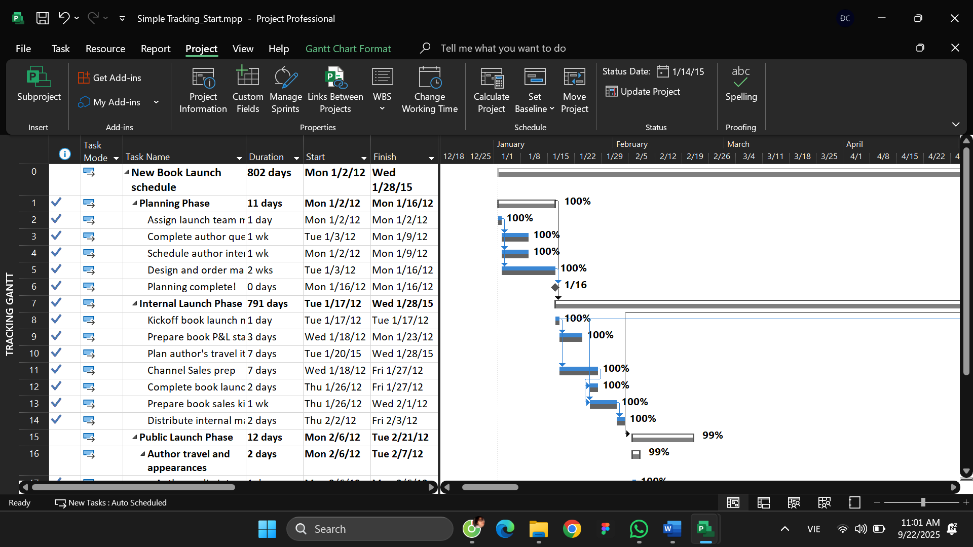

**2. Theo dõi dựa trên tổng giá trị công việc thực tế cho từng nhiệm vụ và**

**phân công**

Kịch bản: Tại Nhà xuất bản Trẻ, một số nhiệm vụ trong kế hoạch sách mới cho trẻ

em có nhiều hơn một tài nguyên được phân giao. Để có cái nhìn rõ hơn về cách bạn ghi

lại công việc thực tế cho các nhiệm vụ như vậy ảnh hưởng đến công việc được giao, bạn

sẽ chuyển sang khung nhìn “Task Usage” và sau đó ghi lại các thực tế.

* Tạo tiếp tập tin mới, dựa vào Task bên dưới, đặt tên là “Advanced Tracking B_Start.mpp”, để hoàn thành bài tập này.

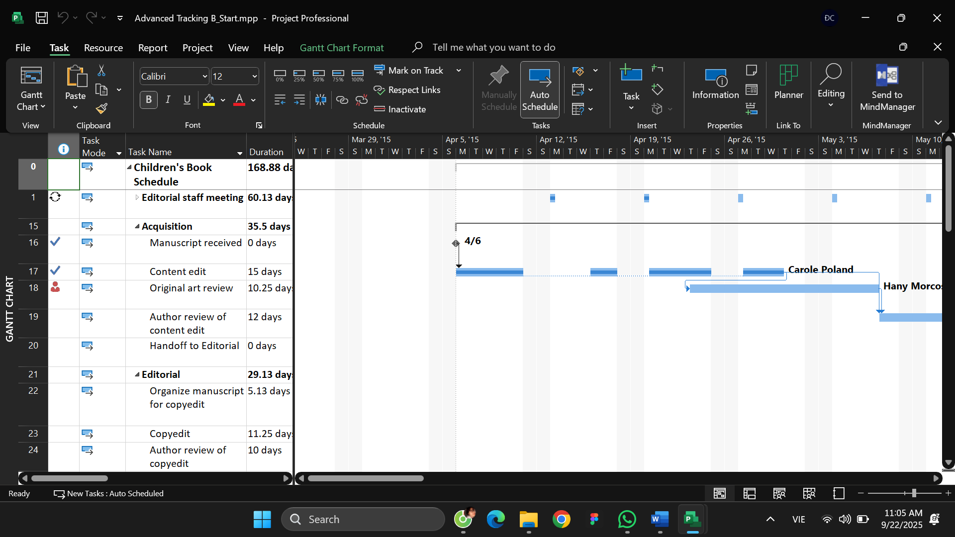

* Trên tab “View”, trong nhóm “Task Views”, bấm “Task Usage”.

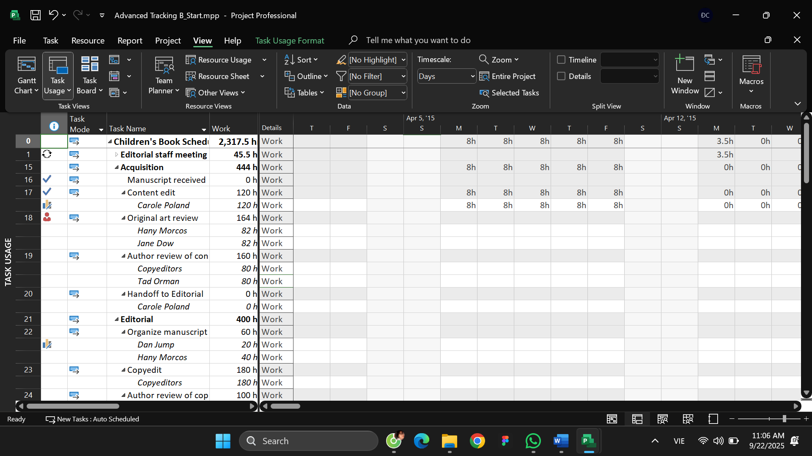

* Trong cột “Task Name”, nhấn tên của nhiệm vụ 18, Đánh giá tác phẩm gốc.
* Trên tab “Task”, trong nhóm “Editing”, bấm “Scroll to Task”.

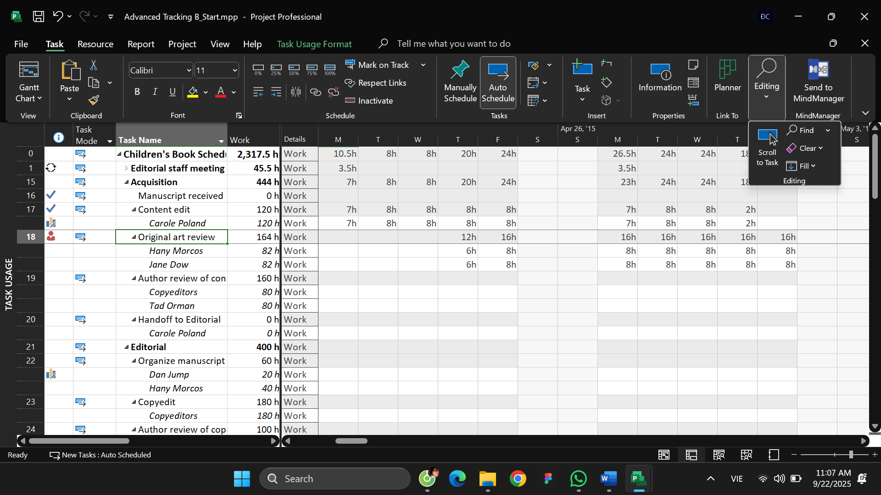

* Trên tab “View”, trong nhóm dữ liệu “Data”, bấm “Tables” rồi bấm “Work”. Bảng Work xuất hiện.

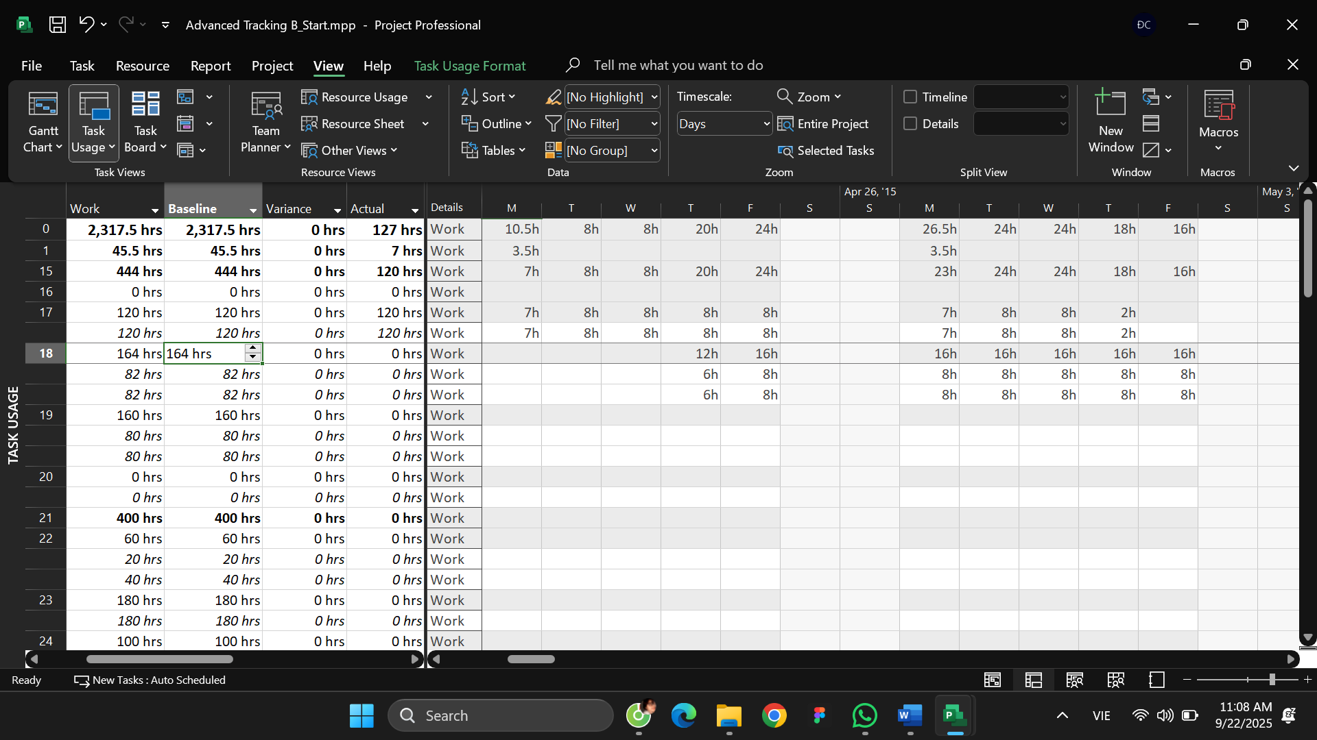

* Trên tab định dạng “Format”, trong nhóm chi tiết “Details”, bấm công việc thực tế “Actual Work”.

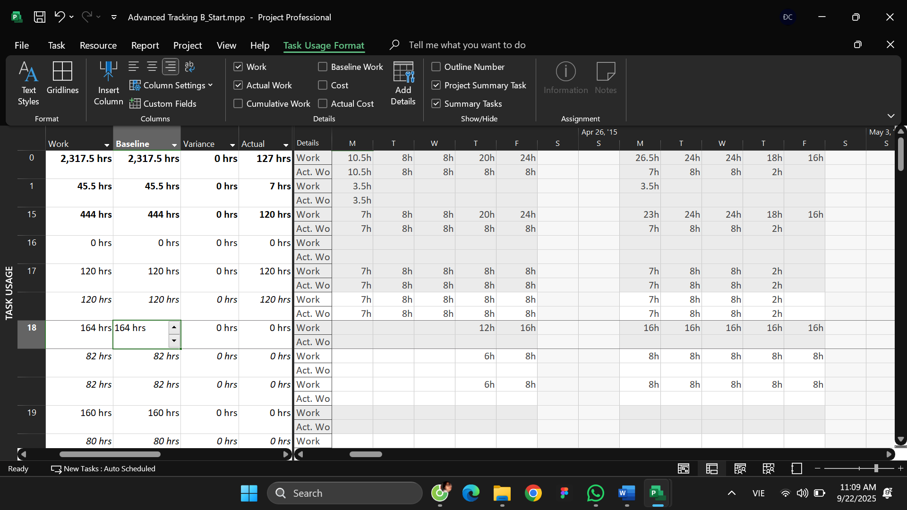

* Trong cột “Actual” cho nhiệm vụ 18, Đánh giá tác phẩm gốc, nhập hoặc nhấn 92h, rồi nhấn phím Enter.

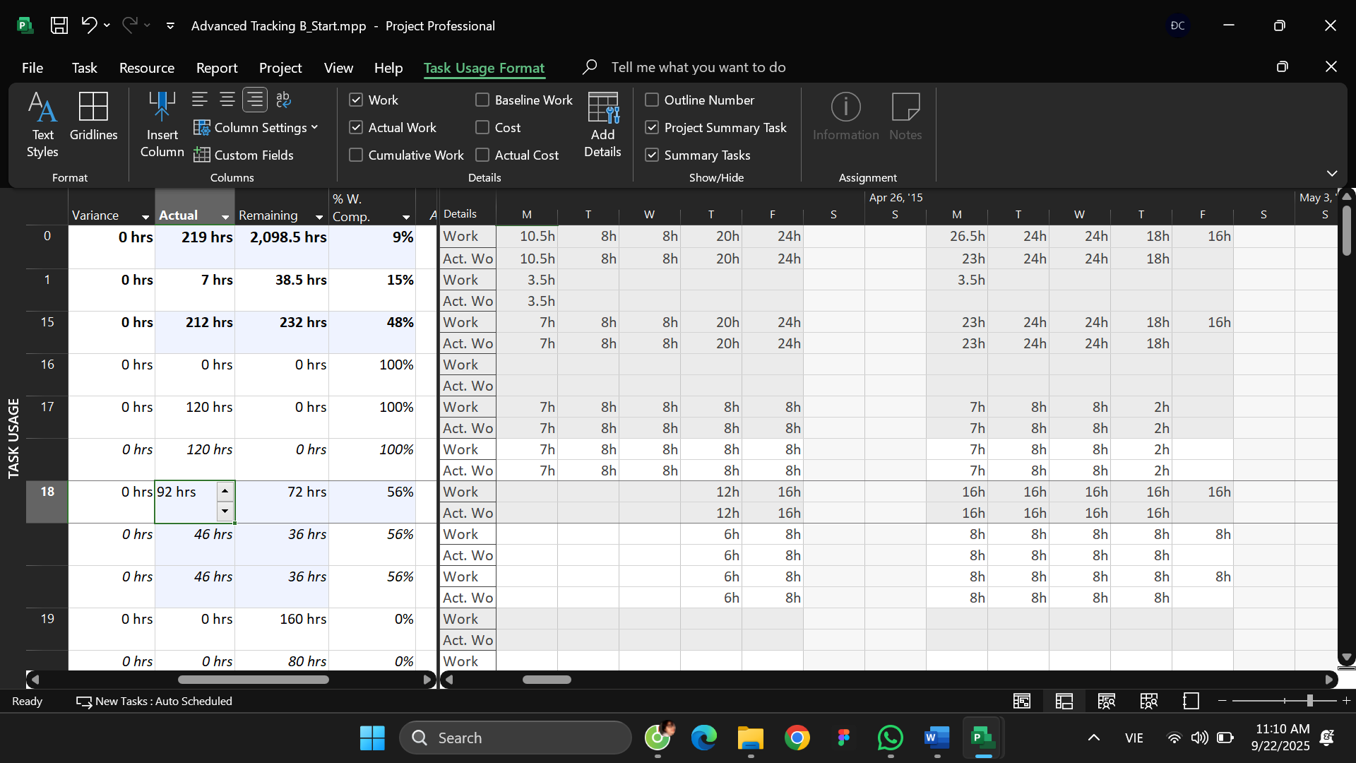

* Trong cột “Actual” cho nhiệm vụ 18 của Huỳnh Phương Nam (hiện chứa giá trị 46 giờ), nhập hoặc nhấn 62 giờ, rồi nhấn Enter.

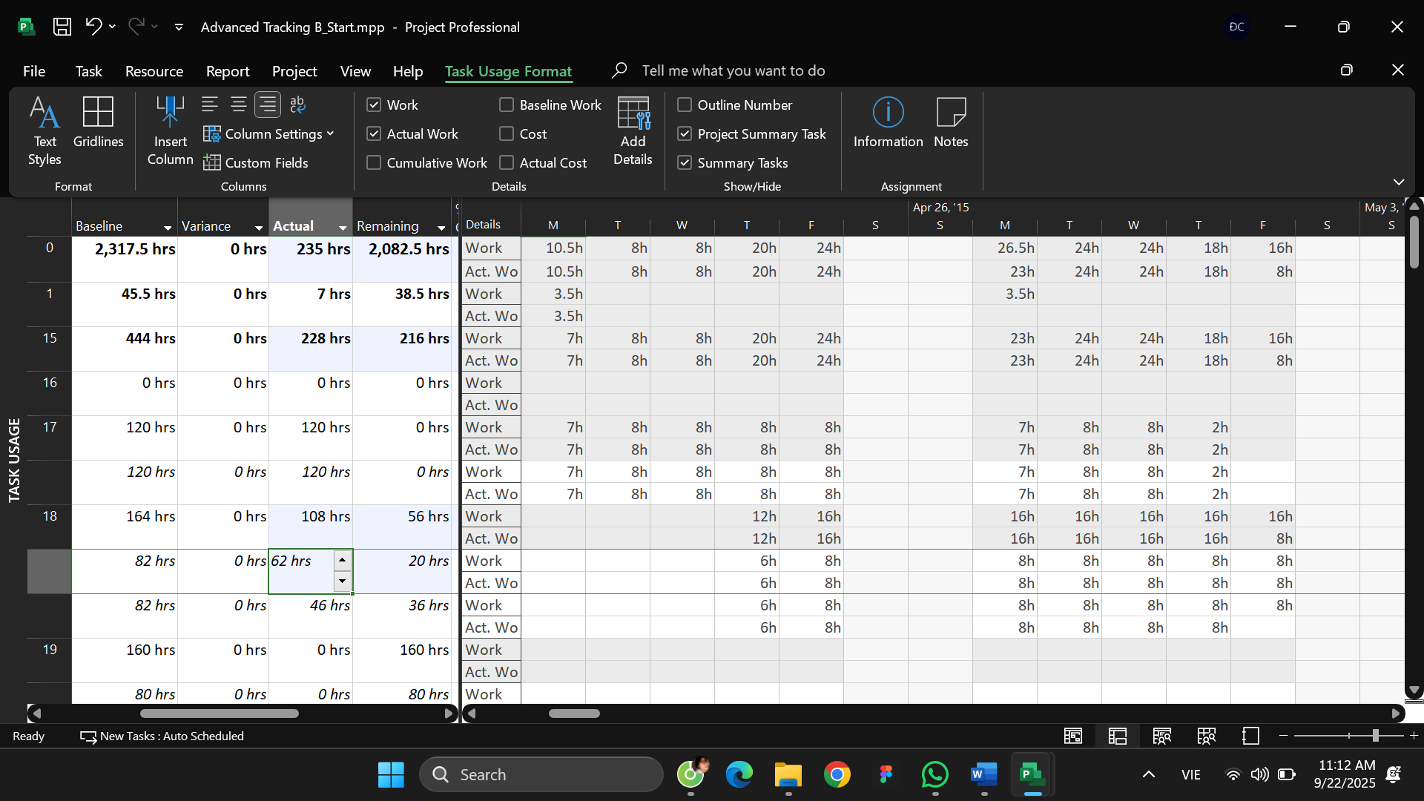

**3. Theo dõi dựa trên giá trị công việc thực tế theo phân đoạn thời gian của**

**từng nhiệm vụ và phân công**

Kịch bản: Tại Nhà xuất bản Trẻ, giai đoạn Sự tiếp nhận trong kế hoạch sách mới

dành cho trẻ em đã được hoàn thành, và giai đoạn Biên tập mới bắt đầu. Do một số

lượng lớn các tài nguyên có liên quan và sự thay đổi của công việc biên tập, những

nhiệm vụ này là những nhiệm vụ rủi ro nhất cho đến hiện nay trong dự án. Để quản lý

các thực tế của những nhiệm vụ này một cách chi tiết nhất có thể, bạn sẽ ghi lại các thực

tế theo phân đoạn thời gian.

* Trên tab “View”, trong nhóm “Task Views”, bấm “Task Usage”

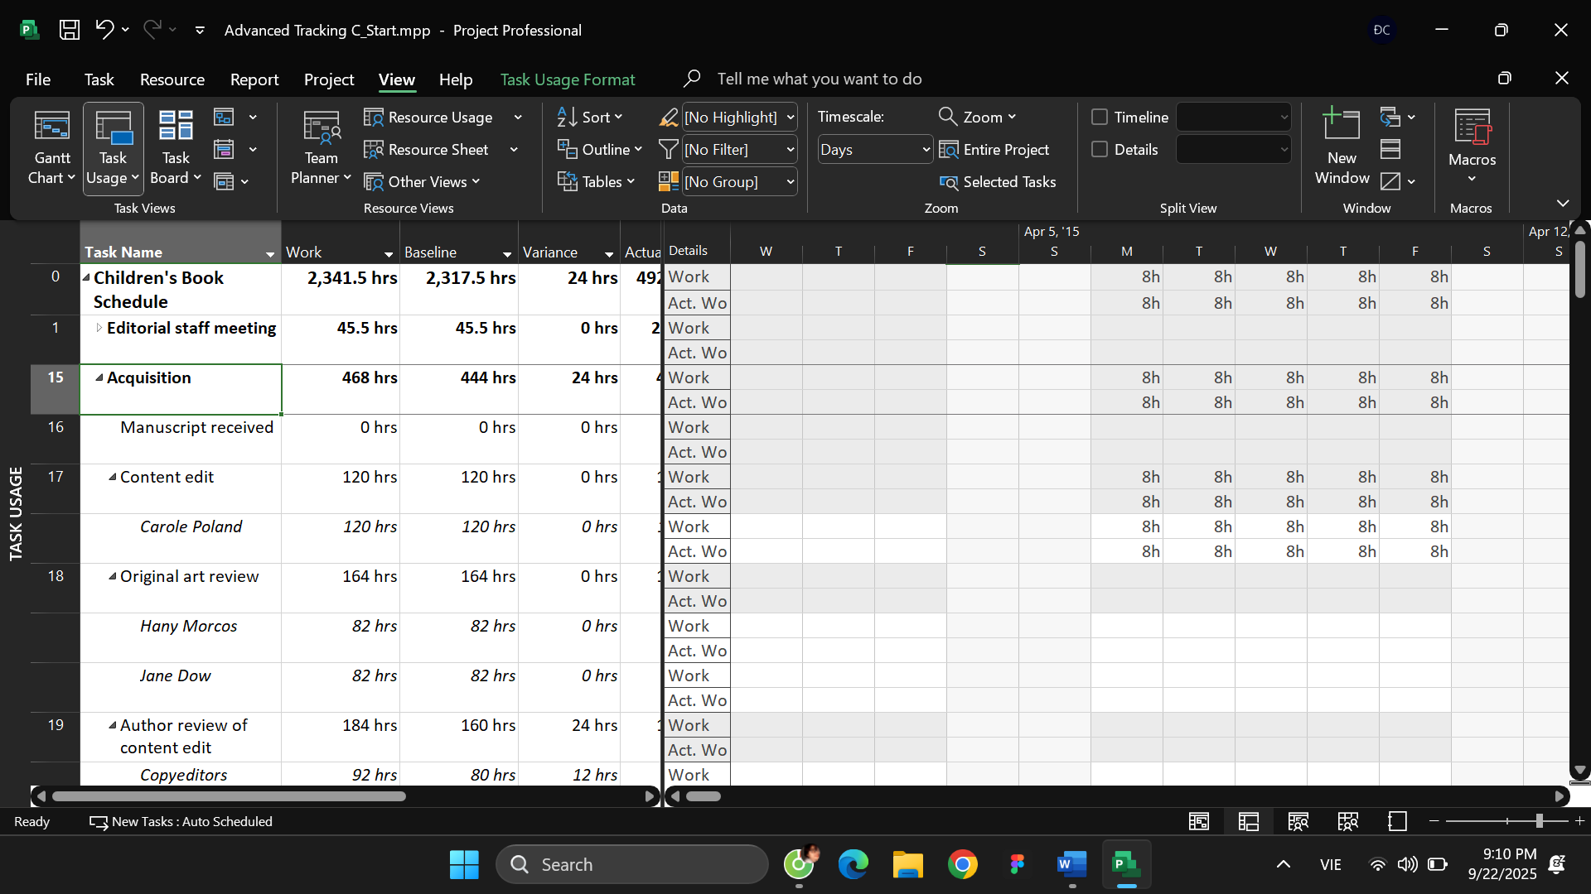

* Trong cột “Task Name”, bấm vào tên của nhiệm vụ 22, Sắp xếp bản thảo cho bản sao, sau đó, trên tab “Task”, trong nhóm “Editing”, bấm “Scroll to Task”.

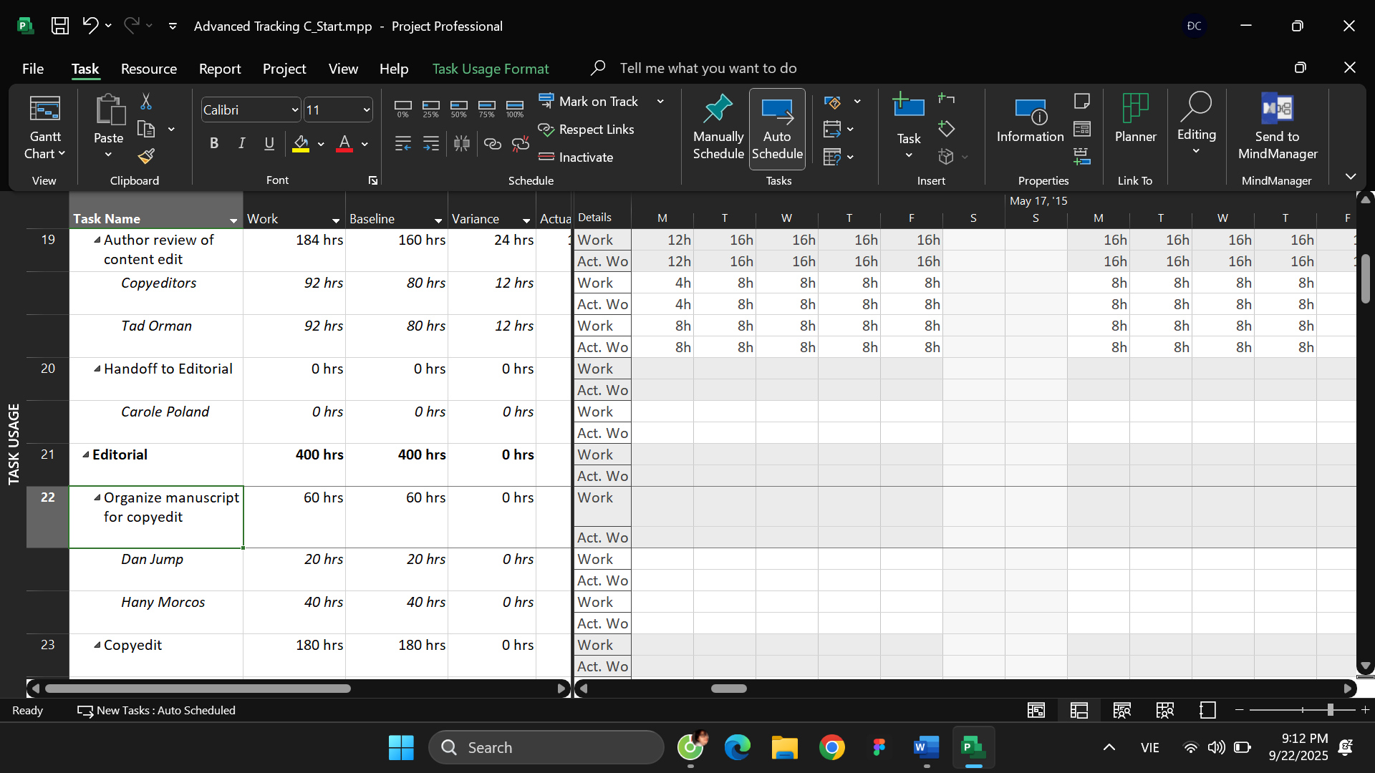

* Nhấn vào ô là giao điểm của cột Thứ Tư, ngày 27 tháng 5 và dòng công việc thực tế của nhiệm vụ 22. Dòng công việc thực tế nằm ngay bên dưới dòng công việc (chứa giá trị 12h).
* Nhập 9h, rồi nhấn phím Tab.

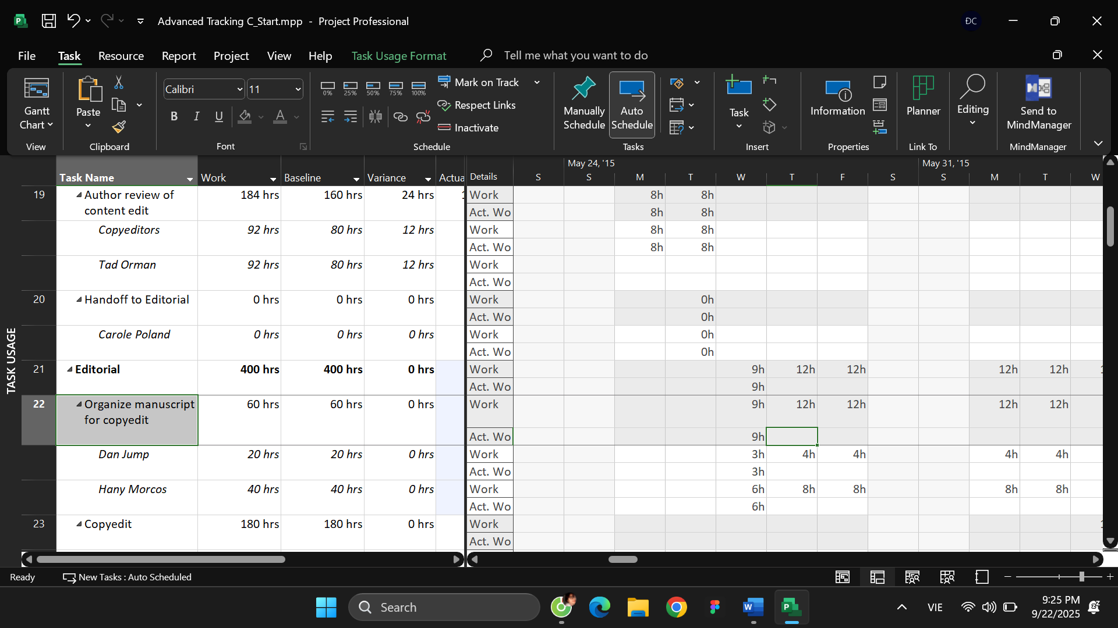

* Trong ô công việc thực tế thứ Năm, ngày 28 tháng 5, nhập 15h, rồi nhấn Tab.

